Gweithgaredd cyfnewid cardiau (CBAC 1 21-57)

Argraffu

Cardiau 2 ochr (1 set)
Mae cardiau 2 ochr pwrpasol wedi’u gwneud ar gyfer y weithgaredd hon, yn seiliedig ar gardiau mawr CBAC. Pwysleisiwch wrth y dysgwyr nad oes angen iddynt ddysgu’r geiriau’n drylwyr. Does dim ond angen iddynt ddefnyddio’r wybodaeth ar y cardiau.

Geirfa (Mae’n bosib dangos yr eirfa’n ddigidol os ydy’r adnoddau yn y dosbarth, neu ei hargraffu ar bapur neu gerdyn i’w rhannu efo’r dysgwyr dros dro, ond does dim angen iddynt gadw copi, gan na fydd angen iddynt ei dysgu.

Nod: Defnyddio’r patrymau a ddysgwyd hyd at ddiwedd tudalen 17

DULL

Rhowch y ddeialog enghreifftiol isod naill ai ar fwrdd gwyn neu ar daflunydd o flaen llaw.

Ewch dros yr eirfa ar y tudalen nesaf yn sydyn er mwyn helpu efo’r ynganu.

Mae’r myfyrwyr yn dechrau efo cerdyn yr un. Mae dau berson yn mynd at ei gilydd. Mae’r person cyntaf yn dweud ei fod ei fod yn hoffi’r hyn sydd yn ei law, fel isod:

A. | Dw i’n hoffi te. | (beth bynnag sydd ar y cerdyn cyntaf)
B. | Dw i ddim yn hoffi te.  Ond dw i’n hoffi wisgi. | (Yr hyn sydd ar y cerdyn cyntaf)  (Yr hen sydd yn llaw yr ail ddysgwr)
A. | Ych a fi! Dw i ddim yn hoffi wisgi. | (yr hyn sydd yn llaw yr ail ddygwr)

Ar ôl y ddeialog mae’r dysgwyr yn CYFNEWID cardiau cyn mynd at bartneriaid eraill.

Rhowch gardiau newydd i’r dysgwyr yng nghanol y gweithgaredd er mwyn creu amrywiaeth o destunau.

GEIRFA
bwyta swper |  | To eat supper
cael arian o’r banc |  | to get money from the bank
cael cyfarfod | cy-FAR-fod | to have a meeting
cael paned efo ffrind |  | to have a cuppa with a friend
coginio |  | to cook
edrych ar y cyfrifiadur | cyf-rif-i-A-dur | to look at the computer
garddio |  | to garden
glanhau’r tŷ (hwfrio) |  | to clean the house ( to hoover)
golchi dillad |  | to wash clothes
golchi’r car |  | to wash the car
golchi’r llestri |  | to wash the dishes
gwneud te |  | to make tea
ffonio ffrind |  | to phone a friend
mynd â’r ci am dro |  | to take the dog for a walk
mynd i’r dosbarth |  | to go to the class
siopa |  | to shop
smwddio |  | to iron
ysgrifennu llythyr | ysgri-FEN-nu | to write a letter

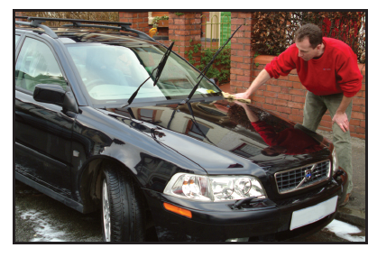 | 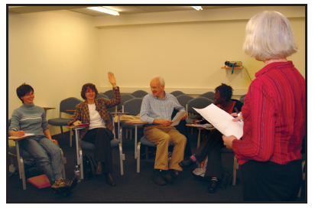
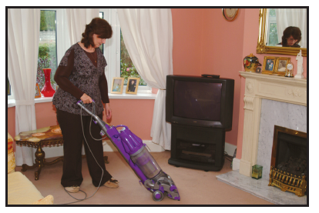 | 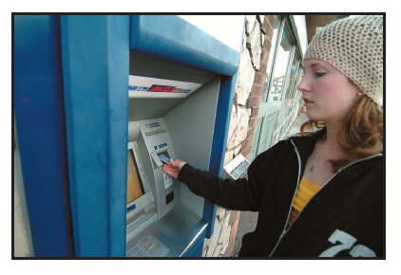
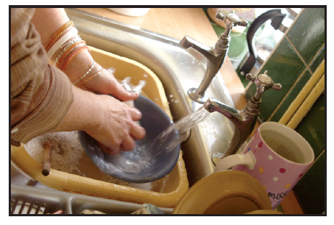 | 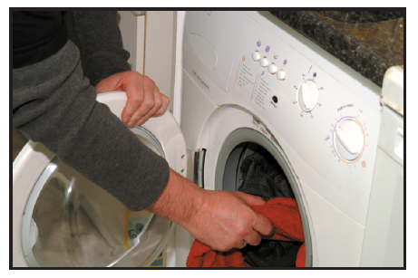
 | 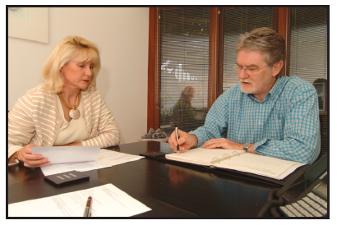
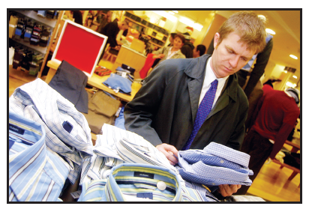 | 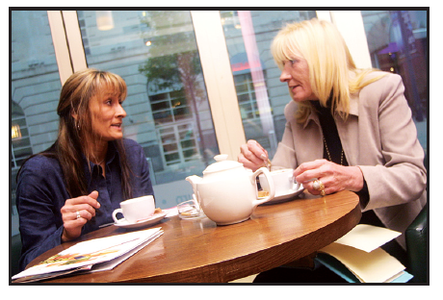

mynd  i’r dosbarth | golchi’r car
cael arian  o’r banc | glanhau’r tŷ  (hwfrio)
golchi dillad | golchi’r  llestri
cael cyfarfod | edrych ar  y cyfrifiadur
cael paned  efo ffrind | siopa

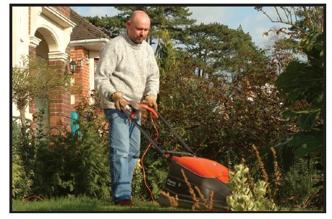  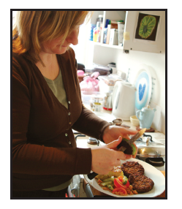 |   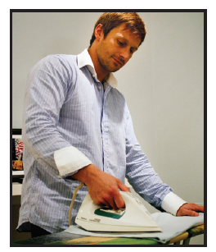
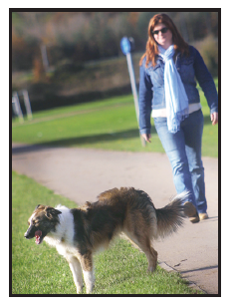
 | 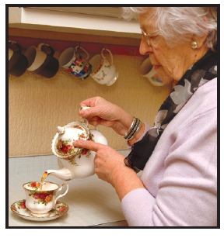
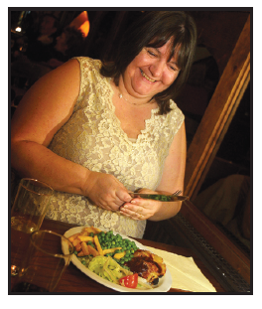 | 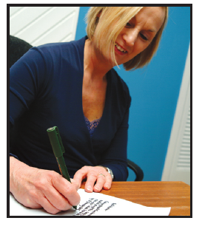

smwddio | garddio
ffonio  ffrind | coginio
gwneud te | mynd â’r  ci am dro
ysgrifennu  llythyr | bwyta  swper

